**Lexxus Norton uvádí na trh nový luxusní projekt chytrého bydlení Vily Tuchoměřice**

*Praha, 17. října 2017*

**V obci Tuchoměřice v okrese Praha – západ vyrůstá nový exkluzivní projekt 7 nízkoenergetických rodinných domů – Vily Tuchoměřice. Ty budou představovat moderní bydlení pro 21. století charakterizované nápaditou architekturou, vytříbeným designem a propracovaným systémem pro chytré ovládání celé domácnosti, tzv. smart house technologiemi. Jednotlivé objekty z portfolia realitní kanceláře Lexxus Norton budou realizovány postupně, u prvního již probíhají stavební práce a blíží se jeho dokončení na začátku roku 2018.**

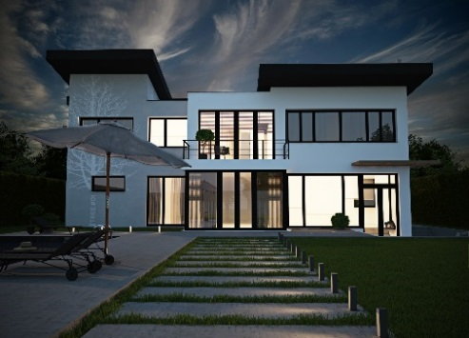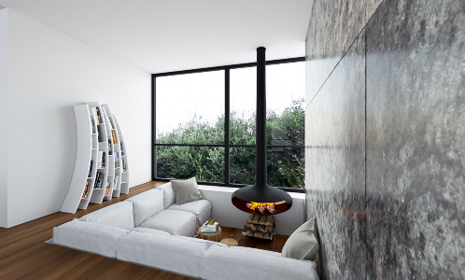Na pozemcích o rozloze cca 1 000 m2 vzniknou individuálně řešené vily o velikostech 285 m2 a 420 m2 a dispozicích 6+1 a 7+1 s galerií. Domy budou odlišené designovými detaily a členěním obytného prostoru, který bude rozdělen na dvě funkční zóny - společenskou v přízemí a soukromou se 4 pokoji a 2 balkony v 1. podlaží. Ústředním prvkem interiéru však bude zimní zahrada se živým stromem, v případě větších vil tropická zahrada vybavená automatickým systémem klimatizace, osvětlením a můstkem, který ji propojí s hlavní ložnicí v 1. podlaží. Každý dům navíc doplní garáž pro dva vozy, umělý rybník, dřevěná pergola s venkovním krbem, dvě pohodlné terasy určené k relaxaci a prostor pro případnou realizaci bazénu nebo dětského hřiště. „Architektonický koncept jednotlivých vil navrhl Peter Máťuš ze studia PERFEKTA architekture. Jejich moderní design bude utvářet kombinace černobílého provedení, francouzských oken opatřených elektrickými žaluziemi a 3D vizualizace dřeva na zadní fasádě větších objektů. Punc exkluzivity jim navíc dodá designový krb v obývacím pokoji, sanita od renomovaného výrobce Parcelanosa, schodiště z dřevěného masivu nebo moderní technologie tzv. chytrého bydlení,“ komentuje **Jakub Sedmihradský**, Business Development Director Lexxus Norton, a dodává: „K nízkoenergetickému standardu projektu přispějí environmentálně šetrná zařízení či realizace, jako jsou solární panely, LED osvětlení v interiérech a na pozemcích nebo vodní vrt.“

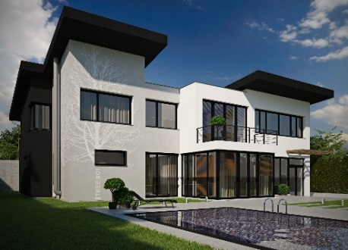

Součástí rodinných domů bude propracovaný systém inteligentního řízení domácnosti, který představuje komplex technického zařízení a softwaru zaměřeného na pohodlí a bezpečí majitele. Vily budou vybavené např. monitorovacím systémem, programovatelným klimatizačním a ventilačním systémem, funkcí kontroly přístupu do prostoru i jednotlivých místností, systémem chytré kuchyně, zařízením pro vzájemnou komunikaci, centrálním vysavačem a vlastní meteostanicí. „Výsledkem tak bude praktická domácnost, ve které půjdou velmi jednoduše kontrolovat všechny důležité procesy – od vypínání světla a provoz spotřebičů přes ovládání multimédií a teplotního režimu až po příjem pošty či odvoz odpadu. Propojení do snadno ovladatelného celku, který půjde řídit i na dálku, navíc přispěje k vyšší úrovni bezpečí a úspoře energie a času,“ vysvětluje **Jakub Sedmihradský**.

Nový projekt vyroste v obci Tuchoměřice v těsném sousedství Prahy. V jeho blízkosti se nachází sportovní komplex či fotbalové hřiště, dostupné jsou však i dva obchodní domy, restaurace, kavárny, poliklinika, škola, školka a rekonstruovaná kulturní památka - zámek Tuchoměřice. Mezinárodní letiště Václava Havla, Pražský okruh nebo obchodní centrum Šestka jsou vzdáleny pouhých několik minut jízdy autem nebo autobusem z místní zastávky.

**O Lexxus Norton**

Značka Lexxus Norton patří do skupiny LEXXUS Group a specializuje se pouze na luxusní nemovitosti k prodeji i k pronájmu v nejžádanějších lokalitách Prahy a blízkého okolí.

Realitní agenti Lexxus Norton kladou maximální důraz na nejlepší servis jak pro developery, tak pro konečné uživatele. Služby Lexxus Norton jsou postavené na individuálním přístupu ke každému zákazníkovi vždy s přihlédnutím k jeho požadavkům. Při realizaci nabízí maximální podporu a zkušenosti čerpající z historie mateřské realitní společnosti LEXXUS, která působí na pražském realitním trhu již od 90. let. A od roku 2017 je členem Asociace pro rozvoj trhu nemovitostí (ARTN).

**Kontakt**

Email: [pr@lexxusnorton.cz](mailto:pr@lexxusnorton.cz)

Telefon: +420 221 111 900

[www.lexxusnorton.cz](http://www.lexxusnorton.cz)

**PR agentura Crest Communications**

**Marcela Kukaňová**

Email: [marcela.kukanova@crestcom.cz](mailto:sarka.vondrackova@crestcom.cz)

Telefon: +420 731 613 618

**Marie Cimplová**

Email: [marie.cimplova@crestcom.cz](mailto:marie.cimplova@crestcom.cz)

Telefon: +420 731 613 602

Tiskové středisko: [www.crestcom.cz](http://www.crestcom.cz)